**logo rockfon.gif**

**FIBRAL MULTIFLEX BAFFLE**

Ürün Özellikleri ve Teknik Bilgiler:

**İçerik** : %100 kaya yünü, inorganik menşeili akustik baffle

**Boyutlar** : 600x1200 mm

**Kalınlık** : 50mm

**Ağırlık** : 3,2 kg/adet

**Kenar Detayı** : Pahlı düz kenar, aluminyum 2-3-4 cerceveli

**Nem Dayanımı** : 100%

**Yangın Dayanımı** : A1

**Renk** : Beyaz

**Eşdeğer Ses Yutuculuk Alanı** :

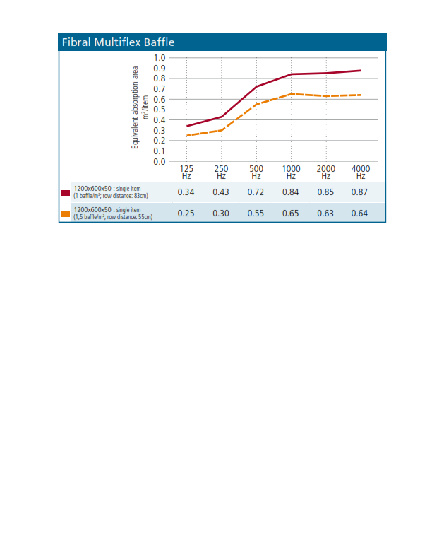

Bu tür sarkık ya da yüzer akustik elemanlarda ağırlık bir ses yutma katsayısı yerine “eşdeğer ses yutma alanı” hesabı yapılır. Bu alan, bir adet sarkık ya da yüzer akustik adacığın eşdeğer olduğu %100 ses yutucu alanı ifade eder.

Şartname:

Onaylı örneğine göre (Rockfon Fibral Multiflex veya muadili) %100 kaya yünü içerikli, 600x1200mm ebatlarında, 50mm kalınlığında, yukarda belirtilen eş değer ses yutma alanı değerlerini karşılayan (EN ISO 354), %100 nem dayanımına (1/C/0N; EN 13964) ve Euro Class A1 sınıfı (EN 13501-1) yangın dayanımına sahip, sade mikro gözenekli yüzeye sahip, pahlı bitişli düz kenarlara sahip, akustik bafflelar, özel askı elemanlarıyla 120cm lik kenarlardan 5-10 cm içerden başlanarak tavana asılır. Özel askı elemanı ve birleşim detayları aşağıda belirtilmiştir.

Askı sistemi kablosunun boyu 150cm’dir ve baffle askı yükseklikleri 0-150cm arasında ayarlanabilir.

Seçenek 1 Seçenek 2

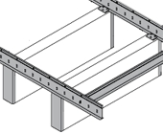

İki baffle arası mesafe akustik danışmanlarca tespit edilmesi

en doğrusu olmakla birlikte yukarda belirtilen eş değer ses

yutuculuk alanı hesapları iki baffle arası mesafe 83cm kabul

edilerek yapılmıştır. Bu ortalama 1m² alanı ifade edeceğinden

her 1 m² alan için 1 baffle asılması tavsiye edilmektedir.

